Specifikacija proizvoda za zaštićenu oznaku izvornosti Ponikve

Izradio

Institut za jadranske kulture i melioraciju krša, Split

Specifikaciju izradili:

Dr. sc. Goran Zdunić Ana Mucalo, dipl.ing.

Ravnatelj Instituta: Dr. sc. Slavko Perica

U Splitu, 2014.

Sadržaj:
- Naziv koji se zaštićuje 4
- Opis najznačajnijih fizikalno kemijskih i organoleptičnih (senzornih) svojstava vina 4
- Specifični enološki postupci i ograničenja 4
- Granice područja 5
- Maksimalni urod po hektaru 7
- Priznate sorte vinove loze 7
- Pojedinosti koje se odnose na kakvoću i svojstva vina koje su uglavnom ili isključivo povezane sa zemljopisnim uvjetima uključujući prirodne i ljudske čimbenike 7
  - Detalji koji se odnose na zemljopisno područje (Uredba 607/2009, čl. 7/2/a) 7
    - Povijest i tradicija uzgojnog područja 7
    - Geomorfološki prostor, reljef 8
    - Uzgojni oblik 10
    - Način njege vinograda i podizanje vinograda 11
    - Klima 11
  - Detalji koji se odnose na kakvoću, ugled ili druga specifična svojstva (Uredba
607/2009, čl. 7/2/b): 12
  - Opis uzročne veze između zemljopisnog područja i kakvoće, ugleda i drugih svojstava (Uredba 607/2009, čl. 7/2/c): 12
- Prihvatljivi zahtjevi propisani nacionalnim odredbama 13
- Naziv i adresa nadležnih tijela ili inspekcijskih tijela za utvrđivanje sukladnosti sa zahtjevima proizvodne specifikacije 14

SPECIFIKACIJA PROIZVODA ZA ZAŠTIĆENU OZNAKU IZVORNOSTI

sukladno Uredbi 1308/2013, članak 94.
za zaštitu oznake izvornosti sukladno članku 93.

Naziv koji se zaštićuje

Ponikve

Opis najznačajnijih fizikalno kemijskih i organoleptičnih (senzornih) svojstava vina

  - Crna vina su ljubičasto tamno crvene boje s jakim odsjajem kod mladih vina. Starenjem vina boja se mijenja i poprima tamno rubin–crvenu sa nijansama tamno smeđe crvene kod starijih vina. Aroma je kompleksna, tamno voće (trešnja, višnja, šljiva) uz blage naznake herbalnih nota. Okus: pun, slojevit, srednje do visoke alkoholne jakosti, vrlo ekstraktan, naglašene taninske komponente u okusu od mekog do vrlo trpkog.

  - Rose vina su srednje do jako intenzivne ružičaste boje. U aromi prevladavaju voćni mirisi koji podsjećaju na citruse, šipak, mineralnost i herbalne note. Okus je pun, harmoničan i voćan.

  - Bijela vina su zelenkasto-žute do zlatno žute boje; voćnog mirisa, punog i izbalansiranog okusa.

Zaštićena oznaka izvornosti „Ponikve“ može se koristiti za vino i vino od prosušenog grožđa. Najznačajniji fizikalno kemijski parametri nalaze se u Prilogu 1. ove proizvodne specifikacije.

Specifični enološki postupci i ograničenja

Svi enološki postupci za proizvodnju vina moraju biti u skladu s Uredbom Europskog parlamenta i Vijeća 1308/2013 i Uredbom Komisije 606/2009.

Vino
Minimalna prirodna volumna alkoholna jakost za crna vina je 13 % vol. Nije dopušteno pojačavanje i doslađivanje, te dokiseljavanje i otkiseljavanje. Minimalna prirodna volumna alkoholna jakost za bijela i rose vina je 12 % vol. Nije dopušteno pojačavanje i doslađivanje, te dokiseljavanje i otkiseljavanje.

Vino od prosušenog grožđa
Grožđe za ovaj tip vina dobiva se prirodnim sušenjem grožđa na Suncu, na trsovima ili ubrano te posloženo na kamenim suhozidima ili torcima (kamenim gomilama), u potkrovlju, na lijesama od trstike ili

u drvenim kašetama na ambijentalnim temperaturama. Grožđe od kojeg nastaje ovo vino treba sadržavati minimalno 130 ºOechsla bez gornje granice ograničenja. Vino mora sadržavati minimalno 9 % vol. stvarnog alkohola.

Ograničenja

Sustav uzgoja:
Uzgojni oblik loze je isključivo račvasti bez armature na cijelom području ZOI „Ponikve“.

Njega vinograda:
Berba grožđa obavlja se ručno u sanduke.

Granice područja

Zaštićena oznaka izvornosti “Ponikve“ pokriva vinogradarski položaj Ponikve koji se nalazi na području katastarske općine Boljenovići na poluotoku Pelješcu u blizini grada Stona (slika
1. i 2.). Položaj se smjestio unutar vinogorja Pelješac u podregiji Srednja i Južna Dalmacija. Područje ZOI „Ponikve“ se proteže od uvale Prapratno na jugoistoku do mjesta Sparagovići na sjeverozapadu. Sa sjeverne strane nalazi se Ilijino brdo koje predstavlja prirodnu granicu položaja Ponikve, dok se sa južne strane nalazi državna cesta D414 Ston - Orebić.

Krajnje točke jugoistočne granice: 42°49'14.77"S; 17°40'27.63"I
Krajnje točke sjeverozapadne granice: 42°51'18.75"S; 17°36'35.43"I; 42°51'17.82"S; 17°37'9.76"I
Krajnje točke sjeverne granice: 42°49'45.61"S; 17°40'15.41"I; 42°50'2.87"S; 17°39'42.47"I; 42°50'28.81"S; 17°38'42.47"I.
Krajnje točke jugozapadne granice: 17°38'42.47"I; 17°39'15.76"I; 42°50'29.14"S; 17°37'45.64"I

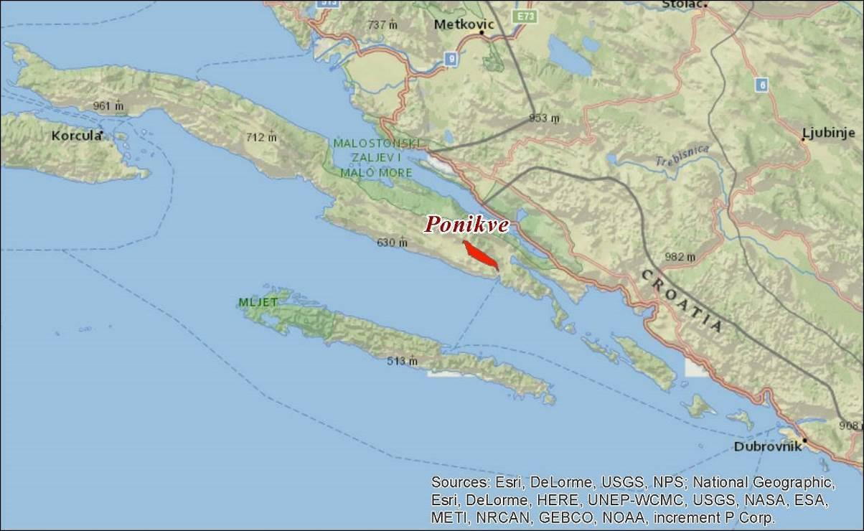
Slika 1. Područje ZOI „Ponikve“ smješteno je na poluotoku Pelješcu u blizini grada Stona i na preglednoj karti označeno je crvenom bojom

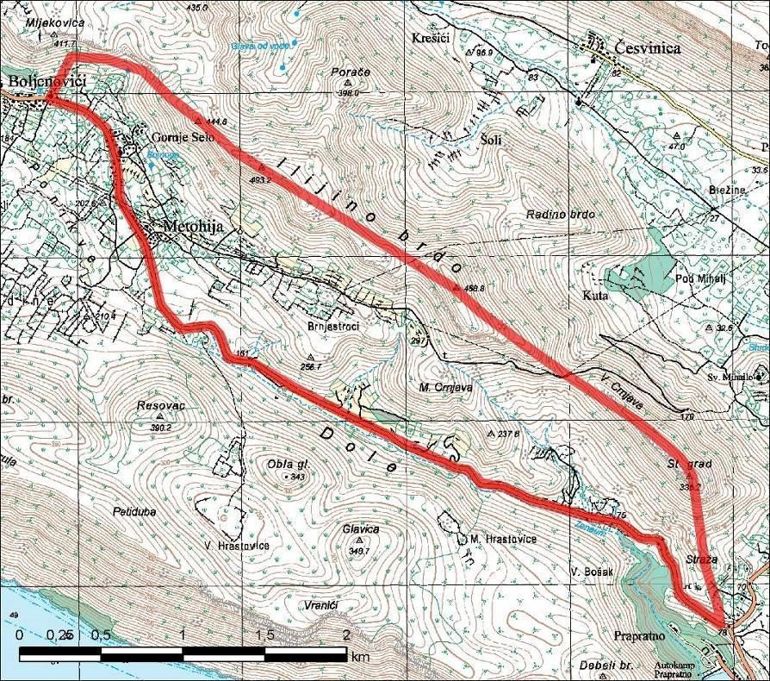
Slika 2. Topografska karta područja ZOI „Ponikve“

Maksimalni urod po hektaru

Maksimalni urod po hektaru je 11 000 kg ili 6 600 l vina po hektaru.

Priznate sorte vinove loze

- Crne sorte: Plavac mali crni

- Bijele sorte: Maraština i Pošip bijeli

Pojedinosti koje se odnose na kakvoću i svojstva vina koje su uglavnom ili isključivo povezane sa zemljopisnim uvjetima uključujući prirodne i ljudske čimbenike:

Detalji koji se odnose na zemljopisno područje (Uredba 607/2009, čl. 7/2/a)

Povijest i tradicija uzgojnog područja

Vrlo značajna povijesna prekretnica za ovo područje se zbila 1333. godine kada tadašnja moćna Dubrovačka republika dolazi u posjed Stona koje je kupila od bosanskog bana Stjepana Kotromanića. Nedugo zatim, 1359. godine izgrađen je kompleks zidina ukupne dužine 5,5 km sa svrhom obrane ovoga područja. Dubrovačka republika je na stonskom području razvijala poljoprivrednu proizvodnju i to naročito vinogradarstvo koje je imalo značajnu ulogu u gospodarskom razvoju cijelog područja.
U novije doba, iza Prvog svjetskog rata osnivaju se prve štedionice i zadruge na ovom području. Grade se i prvi zadružni podrumi za preradu grožđa i proizvodnju vina, dok je vinogradarska proizvodnja zadržana u obiteljskim težačkim gospodarstvima. Pomorski putovi za plasman vina tada igraju vrlo značajnu ulogu, a pomorske luke Ston i Mali Ston su bile od iznimne važnosti i radi svoje dobre kopnene povezanosti. Orijentacija vinogradarsko-vinarske proizvodnje u vrijeme socijalizma bila je pretežno ka industrijskoj proizvodnji velikih količina vina i u to vrijeme kakvoća dalmatinskih pa tako i peljeških vina nije bila dovoljno prepoznata niti je bilo mogućnosti za individualne proizvođače da izađu samostalno na tržište. Veliki iskorak u pogledu kvalitete vina na Pelješcu događa se krajem 80-tih godina i to razvojem obiteljskih vinarija. Početkom 90-tih godina i osamostaljivanjem Hrvatske dopušten je izlazak na tržište individualnim proizvođačima koji ubrzo započinju proizvodnju vrhunskih vina. U tom kontekstu vrlo brzo dolazi i do valorizacije najboljih vinogradarskih položaja unutar vinogorja Pelješac. Vinogradarski položaj Ponikve ubraja se u najprikladnije terene za uzgoj vinove loze na Pelješcu. Tereni na ZOI „Ponikve“ su više ili manje nagnuti i podignuti na manjim ili većim terasama. Podizanje vinograda zasniva se na iskustvu i bogatoj tradiciji uzgoja vinove loze u ovome kraju.

Geomorfološki prostor, reljef

ZOI „Ponikve“ nalazi se na brdovito-brežuljkastom području sa nešto manjih udolina i polja. Reljef je tipični krški. Vinogradi su uglavnom na brežuljkastim pristrancima različitog nagiba i ekspozicije. Specifičnost tala na ZOI „Ponikve“ se ogleda u dolomitnom vapnencu ili magnezijskom kalcitu koji predstavlja matični supstrat. Kao matični supstrat nalazimo i obični vapnenac. Tla koja su se razvila na ovim supstratima su različita, uglavnom lagana, pjeskovita i propusna, vrlo povoljnih fizikalnih svojstava za uzgoj vinove loze. Sadržaj karbonata je ponegdje vrlo visok. Uređivanjem prostora za uzgoj loze nastale su terase, pa takva tla nazivamo antropomorfna terasirana tla. Crvenice ili smeđa tla ovoga područja razlikuju se od tipičnih crvenica po relativno većem sadržaju pijeska (oko 10%) i nešto manjem sadržaju glinastih čestica. Kapacitet tla za vodu je osrednji, međutim radi ascedentnog kretanja vlage u tlu, te plitke obrade tla omogućava se zadržavanje određene vlage u tlu, pa se na taj način ublažava vodeni stres tijekom sušnih mjeseci. Kod tala u inicijalnoj fazi razvoja dubina aktivnog profila je ponegdje plitka. Udio skeleta može biti vrlo značajan (oko 10-40 %). Starija tla su razvijenija i dublja. To su uglavnom ilovasta do pješčano glinasta tla kod kojih je kapacitet za vodu veći pa time i tolerantnost na sušu bolja od mlađih tala. Struktura i mineralni sastav tla u kojem prevladava nešto veći sadržaj magnezija i kalcija daje specifičnost vinima sa ovog prostora.

Većina vinograda u ZOI „Ponikve“ podignuti su terasiranjem terena na strminama i na taj način je smanjen utjecaj erozije tla. Izgradnja terasa na položajima ZOI Ponikve isključivo služi za smanjivanje nagiba terena, radi lakšeg funkcioniranja prilikom obrade vinograda, te posebno u borbi protiv erozije tla. Terasasti vinogradi jesu vinogradi koje sačinjavaju više manjih terasastih površina, različite veličine, konfiguracije i nagiba. Terase su formirane izgradnjom kamenih zidova - suhozida. Suhozidi mogu biti različite širine i visine, sve ovisi o količini kamena u samom terenu. Podizanjem vinograda na području ZOI Ponikve, tlo se čisti od kamena, dobiva se kvalitetna količina tla za budući vinograd, a kamen postaje veoma cijenjen građevni materijal i nikad ga ne može biti previše.

Na ZOI Ponikve mogu se naći i vinogradi omeđeni suhozidima koji vizurom također podsjećaju na terase. Ovakvi vinogradi se podižu na ravnim površinama, a suhozidi imaju jedinu ulogu omeđivanja površine ili služe kao lager za višak kamena. Osim svoje specifične arhitekture, suhozidi predstavljaju i specifično ekostanište za mnoge mediteranske biljke i životinje.

Vinogradi na ZOI „Ponikve“ se ne navodnjavaju jer vrlo dobro podnose sušna razdoblja radi specifične strukture tla. U inicijalnoj fazi čišćenja i pripreme terena za podizanje vinograda upotrebljava se mehanizacija, a kasnije se suhozidi grade ručno na tradicionalni "suhi" način bez upotrebe cementnog veziva. Terasirani vinogradi u ZOI „Ponikve“ predstavljaju specifičan kulturni pejzaž i pretpostavlja se da potječu još od rimskog vremena (XI. stoljeće). Slika tipičnog pejzaža i vinograda na ZOI „Ponikve“ prikazana je na slici 3. Izvrstan su primjer interakcije čovjeka i njegovog okoliša u cilju proizvodnje vrhunskog cijenjenog vina i optimalnog korištenja i očuvanja prostora za proizvodnju grožđa. Svi mladi vinogradi koji se podižu na ovom prostoru slijede primjer uzgoja loze na terasama ili vinogradima omeđenim suhozidima. Stoga, namjera proizvođača sa Ponikava je da i budući vinogradi koji se budu podizali na ovom području budu u skladu sa ovakvim načinom uzgoja vinove loze, dakle u prvom redu očuvanje krajolika sa vinogradarskim terasama na strminama ili ravnim terenima bez namjera pretvaranja vinograda u velike plohe sa visokim stupnjem upotrebe mehanizacije.

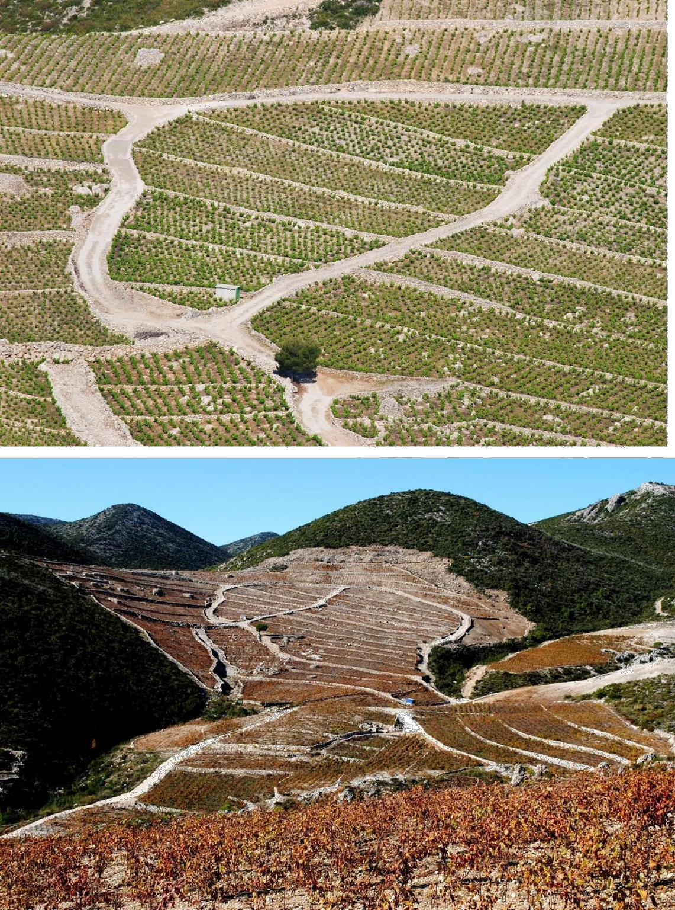

Slika 3 Karakteristični vinogradi na terasama na području ZOI „Ponikve“

Uzgojni oblik

Uzgojni oblik loze je isključivo račvasti bez armature na cijelom području ZOI „Ponikve“. Na slici 4. je prikazan račvasti uzgojni oblik u vinogradu starom više od 50 godina koji se nalazi na položaju Ponikve. Visina stabla je od 30 do 50 cm sa četiri-pet krakova sa po dva reznika, pa opterećenje po trsu iznosi 8-10 pupova. Lozne podloge koje se koriste su uglavnom Richter 110, Rugeri 140, a dobar dio mlađih vinograda podignut je na vlastitom korijenu bez cijepljenja na podlogu i to pretežno na tlima sa većim udjelom pijeska. Vlastiti korijen omogućava bolju otpornost na karbonate u tlu, ali znači i opasnost od zaraze filokserom (Viteus vitifoliae, Phylloxera vastatrix). Razmak sadnje varira od 1,0 m x 1,0 m (sklop od 10 000 trsa po hektaru) do nešto širih razmaka od 1,1 m x 1,1 m ili 1,2 m do 1,4 m. Uz ovakve razmake sadnje prostor jednog trsa iznosi od 0,9 do 1,56 m2.

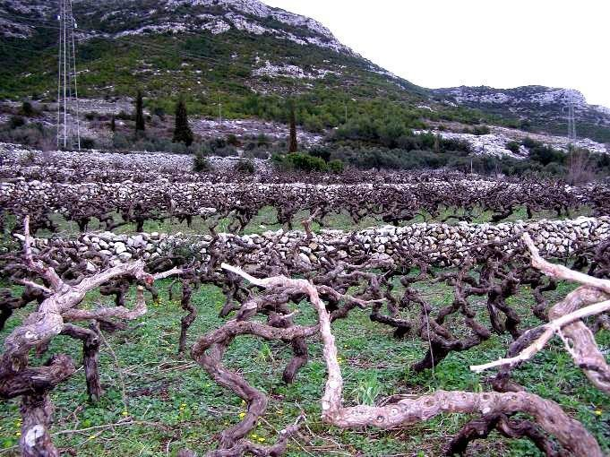
Slika 4 Račvasti uzgojni oblik u vinogradu starom više od 50 godina na području ZOI
„Ponikve“

Način njege vinograda i podizanje vinograda

Uređenje proizvodnog prostora započinje krčenjem i iznošenjem ostataka prethodne kulture i drvenastih dijelova. Rigolanje se izvodi u ljeto na dubinu najmanje 60-70 cm ili više s obzirom na efektivnu dubinu tla. Posebna pozornost posvećuje se u planiranju odvodnih kanala za oborinske vode kao prvog koraka u zaštiti od erozije. Terase se formiraju gradnjom potpornih suhozida. Sadnja se obavlja u prethodno iskopanu jamu najčešće cijepovima odnjegovanim u rasadniku jednu vegetacijsku sezonu. Cijep prve klase ima najmanje tri dobro razvijena i obodno raspoređena korijena, korijenov struk neoštećen, spojno mjesto dobro sraslo i rozgvu dobro razvijenu. Vrijeme sadnje je najčešće kasna jesen ili proljeće. Spojno mjesto je oko 2-5 cm iznad razine tla. U jamu se uobičajeno stavi zreli stajski gnoj ili neko drugo organsko gnojivo. Korijen se prikrati neposredno prije sadnje i zaspe sipkom zemljom koja se dobro stisne radi istiskivanja zraka i boljeg kontakta korijena sa zemljom. Do kraja se ispuni sa zemljom i po mogućnosti zalije sa par litara vode. U slučaju podizanja vinograda na vlastitom korijenu, sade se korjenjaci prethodno ožiljeni u rasadniku. Uz posađenu sadnicu stavlja se drveni ili željezni kolčić kao osnovna i jedina armatura.

Rez u zrelo provodi se tijekom mirovanja loze, obično u siječnju. Jednogodišnja rozgva prikraćuje se na kratke reznike sa dva pupa i održava se račvasti uzgojni oblik. Ampelotehnički zahvati obuhvaćaju plijevljenje suvišnih mladica i zalamanje zaperaka. U periodu oko pojave šare po potrebi se obavi vršikanje mladica. Obrada tla u rodnom vinogradu obuhvaća proljetno, plitko oranje motornom kopačicom ili ručno okopavanje. Jesenska obrada se provodi nakon berbe grožđa. Gnojidba vinograda se izvodi kombinirano upotrebom organskih i mineralnih gnojiva. Zaštita vinograda se obavlja uglavnom protiv peronospore (Plasmopara viticola) i pepelnice (Uncinula necator) upotrebom bakrenih i sumpornih preparata. U nekim slučajevima koristi se i kombinirana zaštita upotrebom sistemičnih fungicida. Broj tretiranja varira, najčešće od 3 do 6 puta. Berba grožđa obavlja se ručno u sanduke.

Klima

Klimatska obilježja ZOI „Ponikve“ odražavaju mediteranske karakteristike blagih i vlažnih zima, te suhih i toplih ljeta. Razlomljenost reljefa i nagnuti tereni ne pogoduju dugotrajnoj stagnaciji vlažnog zraka i time je pojava mrazeva vrlo rijetka. Sa sjeverne strane (Ilijino brdo) proteže se gorski pojas koji sprječava direktan prodor hladnih sjevernih vjetrova.

Srednja godišnja temperatura je oko 16°C. Minimalna temperatura zraka kreće se nekoliko stupnjeva ispod ništice. Najniža temperatura je zabilježena u veljači -5,8°C 1985. godine, a maksimalna 36,7°C u kolovozu 2000. Blizina mora ublažava temperaturna kolebanja. Tijekom godine padne oko 1050 mm oborina (trideset godišnji podatci za Dubrovnik). Najviše ih padne tijekom jeseni i zime, a najmanje u ljeto. Od vjetrova najčešće pušu dva vjetra: i) jugo – vlažno i toplo, ii) bura – sjeverac, vrlo snažno i hladno. Neprestano strujanje zraka doprinosi maloj vlažnosti zraka u zoni listova i grozdova što utječe na manji pritisak gljivičnih bolesti na ovome položaju.

Detalji koji se odnose na kakvoću, ugled ili druga specifična svojstva (Uredba 607/2009, čl. 7/2/b):

O bogatoj tradiciji uzgoja vinove loze na području ZOI „Ponikve“ svjedoče mnoge povijesne činjenice. U vrijeme Dubrovačke republike (XIV. stoljeće) trgovanje vinom i sadnja vinograda u području Pelješca spominju se u nizu dokumenata. Prvi podatci o uzgoju vinove loze na stonskom području nalaze se u Državnom arhivu u Dubrovniku (utemeljen 1278. godine) i datiraju iz 1354. godine kada izvjesni Djive de Villano daje dio svoje zemlje u Stonu izvjesnom Kranoju Balonoviću da ga zasadi lozom. O važnosti vina svjedoči i dokument iz 1375. godine gdje je izvjesni Klement Držić prodao Mlečaninu Damjanu Contareno 40 hl vina u Stonu po visokoj cijeni od 9 groša po vjedri.

Alberto Fortis (1774.) sa putovanja kroz Dalmaciju također spominje specifičnu kvalitetu dalmatinskih vina. U nešto bližoj povijesti, u vrijeme procvata dalmatinskog vinarstva (period propadanja europskih vinograda uslijed zaraze filokserom, 1852. do 1900. godine) zabilježen je najveći broj površina pod vinogradima u Dalmaciji. Vina sa Pelješca izvrsno se tada prodaju diljem Europe, od Italije, Austrije do Francuske. Pomorska luka Ston je tada bila vrlo važno mjesto za distribuciju vina.

U vremenu nakon Drugog svjetskog rata i dalje se vino sa Pelješca izvozi u Europu. Pojavom individualnih vinara na tržištu krajem 80-tih i početkom 90-tih godina dolazi i do većeg iskoraka u kvaliteti vina. Vina sa ZOI „Ponikve“ dobivaju priznanja u domovini i inozemstvu. Stvara se neraskidiva veza između toplih terasastih terena i sorte Plavac mali crni kao izvrsne kompatibilnosti za proizvodnju crnih vina izvrsne kakvoće.

Opis uzročne veze između zemljopisnog područja i kakvoće, ugleda i drugih svojstava (Uredba 607/2009, čl. 7/2/c):

Na području ZOI „Ponikve“ uglavnom se proizvode crna vina od sorte Plavac mali crni i manji dio bijelih vina od sorte Maraština i Pošip bijeli. Sorta Plavac mali crni gospodarski je najznačajnija crna sorta Hrvatske. Nastala je spontanom oplodnjom autohtonih sorti Crljenka kaštelanskog i Dobričića. Tipična je vinska sorta južnih vinogorja, uskog areala rasprostranjenosti. Sorta je redovite oplodnje, sigurne rodnosti no često neujednačenog dozrijevanja. Budući da spada u skupinu vrlo kasnih sorti dozrijevanja, zahtjeva najsunčanije položaje često s pogledom na more te s ekspozicijom i inklinacijom koja osigurava obilje svjetlosti, posljedica čega su intenzivno obojana vina snažnog karaktera. Pokazuje vrlo dobru otpornost na biotske i abiotske čimbenike stresa.

Sorta Maraština rasprostranjena je u cijeloj Dalmaciji. Male do srednje velike zlatnožute bobice sa smeđim točkicama, oskudne sokom, debele kožice skupljene su u zbijenom grozdu koji izgledom podsjeća na tijelo s rukama, otkud i ime. Dozrijeva kasno u III. razdoblju. Zbog velike osjetljivosti na pepelnicu, odgovaraju joj topla, suha i prozračna područja. Sorta Pošip bijeli također je zastupljena sa manjim udjelom na području ZOI „Ponikve“. Pošip bijeli je

sorta redovite i obilne rodnosti. Grozdovi su srednje veliki, rastresiti do srednje zbijeni. Bobice su ovalne, vrlo slatke i specifične voćne arome.

Svi vinogradi u ZOI „Ponikve“ podignuti su terasiranjem terena ili omeđivanjem vinograda suhozidima i na taj način je dobivena korisna površina tla za uzgoj vinove loze, te smanjen utjecaj erozije tla. Vinogradi na ZOI „Ponikve“ se ne navodnjavaju jer vrlo dobro podnose sušna razdoblja radi specifične strukture tla.
Terase na strminama i suhozidi na ravnijim terenima predstavljaju izvrstan primjer interakcije čovjeka i njegovog okoliša u cilju proizvodnje visoko kvalitetnih vina i optimalnog korištenja i očuvanja prostora za proizvodnju grožđa, a u prvom redu očuvanje krajolika sa prepoznatljivom vizurom „kamene čipke“ bez namjera pretvaranja vinograda u velike plohe sa visokim stupnjem upotrebe mehanizacije.
Razlomljenost reljefa i nagnuti tereni ne dozvoljavaju stagnaciju vlažnog zraka i pojavu mrazeva. Sa sjeverne strane (Ilijino brdo) proteže se gorski pojas koji sprječava direktan prodor hladnih sjevernih vjetrova, dok neprestano strujanje zraka doprinosi maloj vlažnosti zraka u zoni listova i grozdova što utječe na manji pritisak gljivičnih bolesti na ovome položaju.

Tipičnost i kvaliteta vina sa područja Ponikava leži u povoljnoj mediteranskoj klimi i specifičnom tipu smeđih tala i crvenica. Suma aktivnih temperatura veća od 2000 °C omogućava dozrijevanje sorata različitih epoha dozrijevanja, a naročito sorata kasne epohe (IV. i V. epoha) kao što je Plavac mali. Osunčane terase omeđene suhozidovima tvore izvanredan krajolik vinograda i pružaju izvanredne uvjete za uzgoj autohtonih sorata poput Plavca malog, Rukatca i Pošipa. Zadržavanje vlažnog zraka u vinogradima je vrlo rijetko radi neprestanog strujanja vjetrova što omogućuje manji pritisak gljivičnih bolesti i razvoj specifične mikroflore na bobicama koja sudjeluje u alkoholnoj fermentaciji. Sadržaj ukupne kiselosti u grožđu je niži i to naročito u Plavcu malom što je direktno povezano sa vrućom mediteranskom klimom i mineralnim sastavom tla. Dobra opskrbljenost kalijem u tlu naročito utječe na nižu ukupnu kiselost grožđa. Specifična aroma vina sa područja Ponikava u kojoj prevladavaju note bobičastog voća sa blagim herbalnim notama kod crnih, te diskretna voćnost kod bijelih vina u direktnoj je vezi sa mineralnim sastavom tla i to naročito s odličnom opskrbljenošću kalcijem i magnezijem. Pun i izbalansiran okus vina sa područja Ponikava u vezi je sa dobrom opskrbljenosti mikroelementima u tlu kao što su željezo, mangan ili cink koji igraju esencijalnu ulogu u sintezi mnogih biokemijskih spojeva u grožđu. Vina Ponikava su bogata ekstraktom i sadržajem alkohola, te vrlo pogodna za odležavanje u drvu. Tople i suhe jeseni na Ponikvama omogućavaju povoljne uvijete za dozrijevanje grožđa pri čemu se postiže odlična fenolna zrelost grožđa, te se omogućavaju kasnije berbe grožđa i proizvodnja vina od prosušenog grožđa.

Zahvaljujući specifičnom utjecaju okolišnih čimbenika (reljefa, tla i klime) koji zajednički utječu na zaštićenost ovog prostora od jakih sjevernih vjetrova, na dobro prozračivanje unutar nasada u zoni lišća, što smanjuje pojavu bolesti i štiti od mrazeva, utječu na dobru opskrbljenost vinove loze vodom bez potrebe za navodnjavanjem, u kombinaciji s utjecajem ljudskih čimbenika, gdje čovjek izgradnjom terasa direktno utječe na oblikovanje prostora te na njegovo održivo korištenje i smanjenje utjecaja erozije, stvara se neraskidiva veza između toplih terasastih terena i sorata karakterističnih za ovo područje, koja daje izvrsnu kompatibilnost za proizvodnju prepoznatljivih vina visoke kakvoće.

Prihvatljivi zahtjevi propisani nacionalnim odredbama

Sukladno Zakonu o vinu („Narodne novine“ br. 32/2019.) u promet se mogu staviti samo ona vina koja su proizvedena u skladu sa Zakonom o vinu i imaju rješenje za stavljanje u promet. Stavljanju u promet vina sa ZOI „Ponikve“ obvezno prethodi fizikalno-kemijsko i organoleptičko ispitivanje kakvoće.

Fizikalno-kemijski parametri kakvoće:

  - relativna gustoća1),
  - stvarna volumna alkoholna jakost2),
  - ukupni suhi ekstrakt1),
  - reducirajući šećeri1),
  - ekstrakt bez šećera2),
  - saharoza1),
  - pepeo2),
  - ukupna kiselost2),
  - hlapiva kiselost2),
- pH1),
  - ukupni sumpor-dioksid2),
  - u analizu mogu biti uključeni i drugi parametri sastojaka bitnih za ispitivano vinu.

- Za ove parametre ne postoje zakonska ograničenja
- Ograničenja ovih parametara dana su u Prilogu 1. ove specifikacije proizvoda

2) Organoleptičko ispitivanje:

Organoleptičko ispitivanje svojstava vina provodi Komisija za organoleptičko ocjenjivanje sastavljena od ovlaštenih ocjenjivača koja se uspostavlja pri Hrvatskoj agenciji za poljoprivredu i hranu. Ispitivanje se provodi u skladu s važećim EU i nacionalnim propisima kojima se regulira područje organoleptičkog ispitivanja svojstava vina.
Organoleptično ispitivanje vina provodi se prema metodi 100 bodova. Konačna ocjena za pojedino vino je medijana.
Minimalni broj bodova za ZOI „Ponikve“ je 72 boda.

Naziv i adresa nadležnih tijela ili inspekcijskih tijela za utvrđivanje sukladnosti sa zahtjevima proizvodne specifikacije

Nadležno tijelo koje obavlja sustavnu kontrolu ZOI:
Hrvatski agencija za poljoprivredu i hranu, Centar za vinogradarstvo, vinarstvo i uljarstvo,
Jandrićeva 42, 10 000 Zagreb
www.hapih.hr
14

Prilog 1: Najvažniji fizikalno- kemijski parametri za ZOI „Ponikve“:

Parametri |  |  |  | Vino1) |  | Vino od prosušenog grožđa2)
 | Minimalna |  |  |  | 16 % vol.
 | prirodna |  |  | Crna: 13 % vol.
 | alkoholna jakost |  |  | Bijela + rose: 12 % vol.
 | Minimalna stvarna |  |  | Crna: 13 % vol. | 9 % vol
 | alkoholna jakost |  |  | Bijela + rose: 12 % vol.
 | Minimalna ukupna |  |  | 4,5 g/L | 4,5 g/L
 | kiselost
 | Maksimalni ukupni
 | sumpor-dioksid |  |  | Crna: 150 mg/L
 |  |  |  | Bijela + rosé: 200 mg/L
 |  |  |  | >5 g ostatka šećera/L:
 |  |  |  | Crna: 200 mg/L
 |  |  |  | Bijela + rosé: 250 mg/L
 |  |  |  | Vino od prosušenog grožđa <50 g/L šećera: 200 mg/L
 |  |  |  | Vino od prosušenog grožđa >50 g/L šećera: 300 mg/L
 | Maksimalna |  |  | Bijelo + rosé: 1,1 g/L
 | hlapiva kiselost |  |  | Crna: 1,2 g/L
 |  |  |  | Vino od prosušenog grožđa: 1,8 g/ |  | L
 | Minimalna |  |  | Bijelo: 17 g/L
 | količina | suho | g
 |  |  |  | Rosé: 18 g/L
 | ekstrakta | be | z
 |  |  |  | Crno: 19 g/L
 | šećera
 | Minimalna |  |  | Bijelo: 1,3 g/L
 | količina pepela |  |  | Rosé: 1,3 g/L
 |  |  |  | Crno: 1,6 g/L

15

